Mistrovství ČR mládeže v šachu
9. – 16. 3. 2013

Veškeré informace o MČR najdete na stránkách http://www.chess-svetla , resp.
http://www.chess-svetla.cz/index.php?id=19 a výsledky na stránkách
http://chess-results.com/tnr90682.aspx?art=0&lan=5&turdet=YES&wi=984

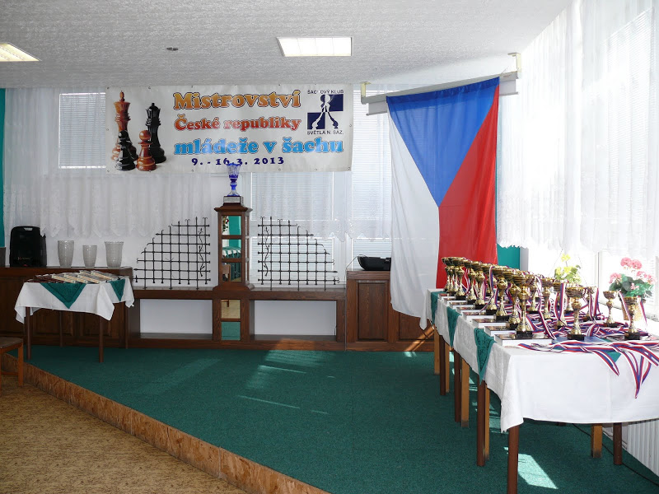

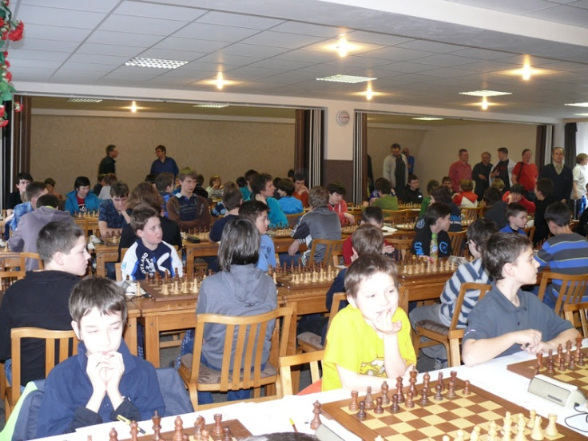

Závěrečné hodnocení svěřenců Krajského šachového svazu Vysočiny pohledem trenérů, kteří se svým svěřencům na MČR celý týden věnovali, dělali rozbory partií a přípravy

IM Davida Kaňovského, Lukáše Karáska a Pavle Brože.

H16
Vít Kratochvíl
5 bodů, 8. místo
Víťa je velký bojovník, což dokázal i letos na MČR. Odehrál solidní turnaj, některé partie prohrál dost zbytečně (1. kolo), naopak někdy měl trochu sportovního štěstí (3. kolo). Se svým výsledkem i umístěním může být spokojený, opět dokázal, že dlouhodobě patří k širší republikové špičce.
David Mičulka
3 body, 22. místo
Davidovi letošní MČR bohužel vůbec nevyšlo. Některé partie hrál až příliš bojácně, někdy naopak zariskoval za hranicí rizika. Alespoň partie sedmého kola proti dalšímu reprezentantu Vysočiny Jakubu Skořepovi se mu hodně povedla a pěkně vyhrál v miniaturce. Každopádně horší mistrovství David myslím nezažil a příště jistě bude mít velkou motivaci dopadnout o poznání lépe!
H14
Aleš Krčil
4 body, 16. místo
Aleš je podobně jako Víťa velký bojovník, letos však přece jen trochu bojoval s taktikou a zvláště s nedostatkem času, který ho připravil minimálně o jeden bod. Zřejmě chtěl jakožto starší ročník dosáhnout lepšího umístění, ale i tak se myslím za svůj výkon rozhodně nemusí stydět.
FIDE OPEN
Petr Walek
6 bodů, 5. místo
Petr je šachový dříč a je to znát, v poslední době se neustále zlepšuje a pomalu ale jistě dohání své vrstevníky, kteří ještě před pár lety byli daleko před ním. V otevřeném turnaji předvedl vynikající výkon, když pouze jednou prohrál, porazil dva kandidáty mistra a předvedl performance 2206. Jsem si stoprocentně jistý, že z Petra bude ještě letos kandidát mistra!
Tomáš Košut
3,5 bodu, 43. místo
Tomáš uhrál solidní výsledek přibližně odpovídající jeho úrovni.
Zpracoval:
IM David Dejf Kaňovský

H12
Petr Brož
Petr se sice na MČR probojoval přes divokou kartu, ale svým výkonem mě mile potěšil. Petr hrál pěkné bojovné partie, některé ale zbytečně pokazil taktickými hrubkami. Celkový zisk 4 bodů a konečné 19. místo je solidní výsledek. Věřím, že Petr si z turnaje odnese velmi cenné zkušenosti, které zúročí v dalších turnajích.

H16
Jakub Skořepa
V kategorii H16 statečně bojoval Jakub Skořepa hájící barvy Gambitu Jihlava. Už samotný přímý postup na MČR byl pro Jakuba velkým úspěchem. V silné konkurenci je konečný zisk 3 bodů a 21. místo dobrý výsledek, vzhledem k tomu, že Jakub byl nasazen ve své kategorii jako poslední a během turnaje se potýkal se zdravotními problémy.
D16
Simona Suchomelová
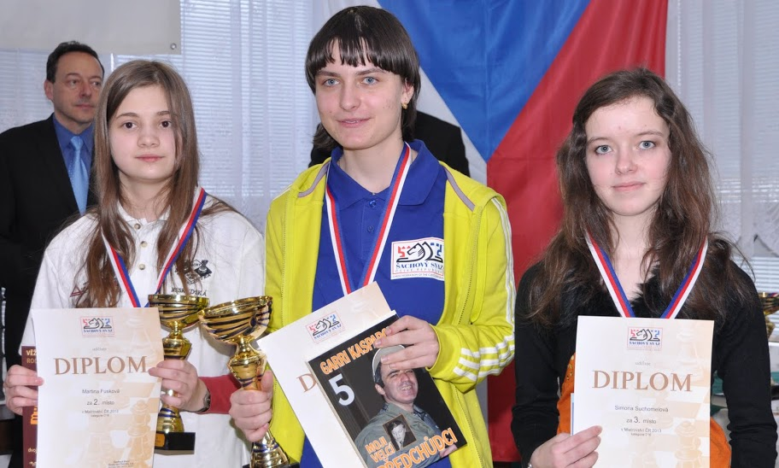
Největší želízko v ohni měla Vysočina v kategorii D16, kde hájila barvy Vysočiny Simona Suchomelová z ŠK Světlá nad Sázavou. Simona ukázala, že patří ve své kategorii mezi nejlepší. Úvod turnaje Simoně celkem vyšel, ovšem prohra v 6. kole jí sebrala možnost útočit na zlatou medaili. Simona se, ale nevzdala, zbytek turnaje odehrála takticky výborně a v závěrečném finiši si s 5,5 body zajistila 3. místo. Simoně k zisku bronzové medaile gratuluji, medaili si za svůj výkon, bojovnost a tvrdou práci určitě zaslouží.

Na samotný závěr bych rád poděkoval všem hráčům za dobrou reprezentaci kraje Vysočina a popřál jim mnoho úspěchů za šachovnicí i v dalších turnajích.
Zpracoval:
Lukáš Karásek

D10
Tereza Zachová
Terezka hrála MČR poprvé v životě a ještě jako mladší ve své kategorii. Celý turnaj jsme zaměřili na získávání zkušeností. Konečné 13. místo se ziskem 3 bodů je potěšující. Na Terezce je vidět pokrok od MMaS 2012, lépe snáší porážky a na příště, aby výsledek byl ještě lepší, je důležité zabrat zejména v oblasti taktiky.

D12
Josefína Doležalová
Také Pepinka byla poprvé na MČR. Její umístění odpovídalo tomu, jak se věnuje tréninku. Pokud budeme chtít pomýšlet na jiná umístění, je nutno brát šachový výcvik vážně.
D16
Ivana Homolková
Příjemné překvapení ☺. Ivana hraje šachy 5 měsíců a byla poprvé v životě na turnaji v praktickém šachu!! Velké přednosti Ivany jsou dobrá paměť a entuziasmus. Během Mistrovství ČR absolvovala veškeré přednášky, ve volném času sama navíc trénovala taktiku! Lepší výsledek jí bohužel unikl pro malé zkušenosti. Pokud nepoleví ve svém treninkovém nasazení, myslím, že má nakročeno být kvalitní hráčkou.
H12
Vojtěch Kříž
Na Vojtovi je vidět celkem znatelný pokrok. Bohužel v některých rozhodujících momentech zápasů se ukázalo, že Vojta v tréninku opomíjí taktickou přípravu a hrubé chyby lehce pokazily jinak příjemný dojem z jeho hry. Do dalšího Mistrovství je plán jasný, diagramy a diagramy☺.
FIDE OPEN
Jiří Sedlák
Ve FIDE OPENu Jirka ukázal velmi kvalitní výkon, 4 body/9, založený zejména na taktickém postřehu a důsledné přípravě na každý zápas. Jirka poctivě trénuje a na příští rok by bylo dobré, aby se probojoval do své kategorie.
Národní OPEN
Jiří Klubal, Jan Ptáček, Ondřej Dejmal, Tomáš Škaryd, Vojtěch Zach
Hráči v tomto turnaji sbírali hlavně zkušenosti v bojích s výrazně silnějšími a staršími soupeři. Jmenovitě bych se zmínil o Jiříkovi Klubalovi, který získal 5 bodů/9 s hráči o 300 – 400 ELO silnějšími. V Jirkovi je ukryt velký potenciál, zejména bych chtěl ocenit jeho poctivé přípravy na partie, čemuž mu pomáhá dobrá paměť.

Všichni hráči střídali světlé a i tmavé chvíle, ale pokud vytrvají v tréninkovém nasazení (nebo ho ještě zvýší, hl. taktika), mohl by se počet hráčů v hlavních kategoriích pro příští roky zvýšit.
Zpracoval:
Pavel Brož

